Bericht vom 1. DDR-Kinderkurheim-Kongress am 31.10.2024 in Dahmshöhe, Brandenburg

Von Betroffenenrat DDR-Kurheimkinder

Fotos privat: Ulrike Tabor, Claudia Terpe, Uwe Rüddenklau, Silvana Hilliger

31.10.2024

Nachdem die fünf Frauen vom Betroffenenrat der DDR-Kurheimkinder am Vortag angereist waren, um den Kongresstag vorzubereiten und erste Gespräche zu führen, startete am 31.10.24 der 1. DDR-Kinderkurheim-Kongress.

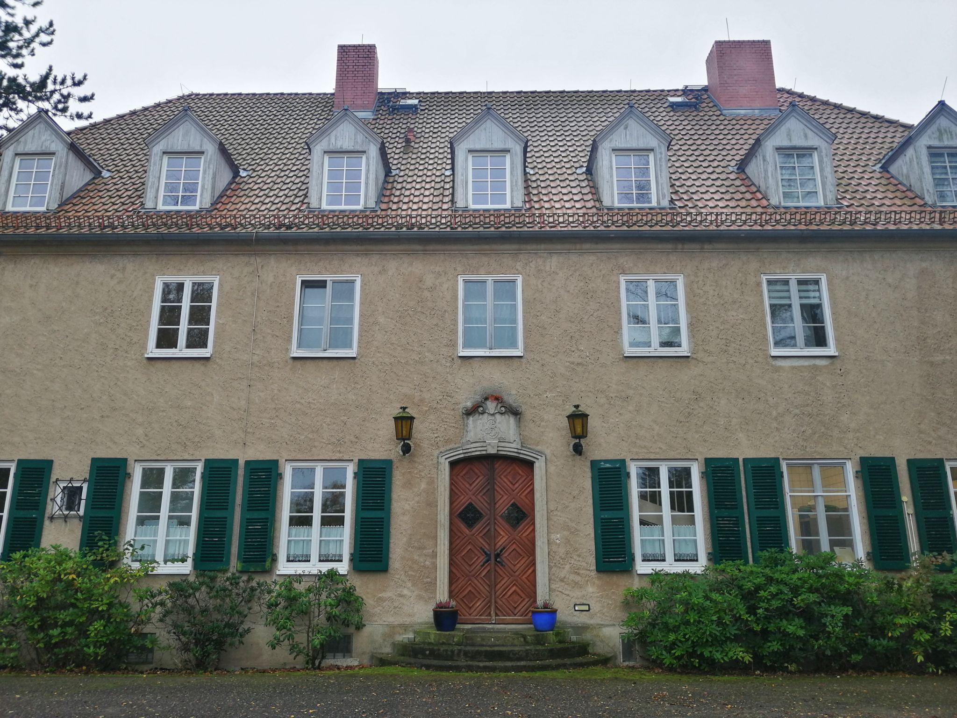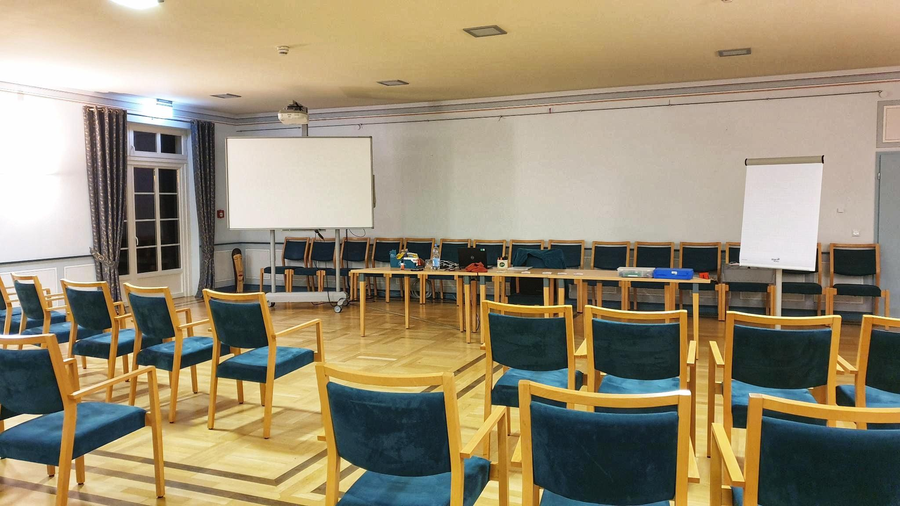

Insgesamt 38 Menschen nahmen an dieser Auftaktveranstaltung zur Aufarbeitung der DDR-Kinderkuren teil. Neben 20 Teilnehmenden waren 18 Mitwirkende (Referent/innen und Organisierende, Vertreter/innen aus Presse und Politik sowie der Vorstand der deutschlandweiten Verschickungskinder e. V., eine Therapeutin und Traumafachberaterin zur Begleitung) geladen.

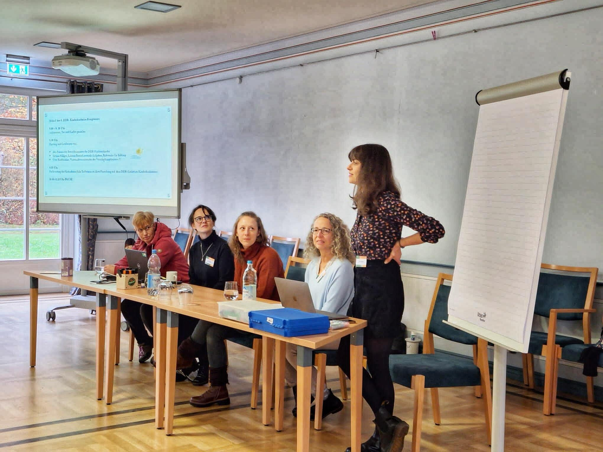

Der Kongress begann mit einfühlsamen Grußworten der Beauftragten des Landes Brandenburg zur Aufarbeitung der Folgen der kommunistischen Diktatur Silvana Hilliger.

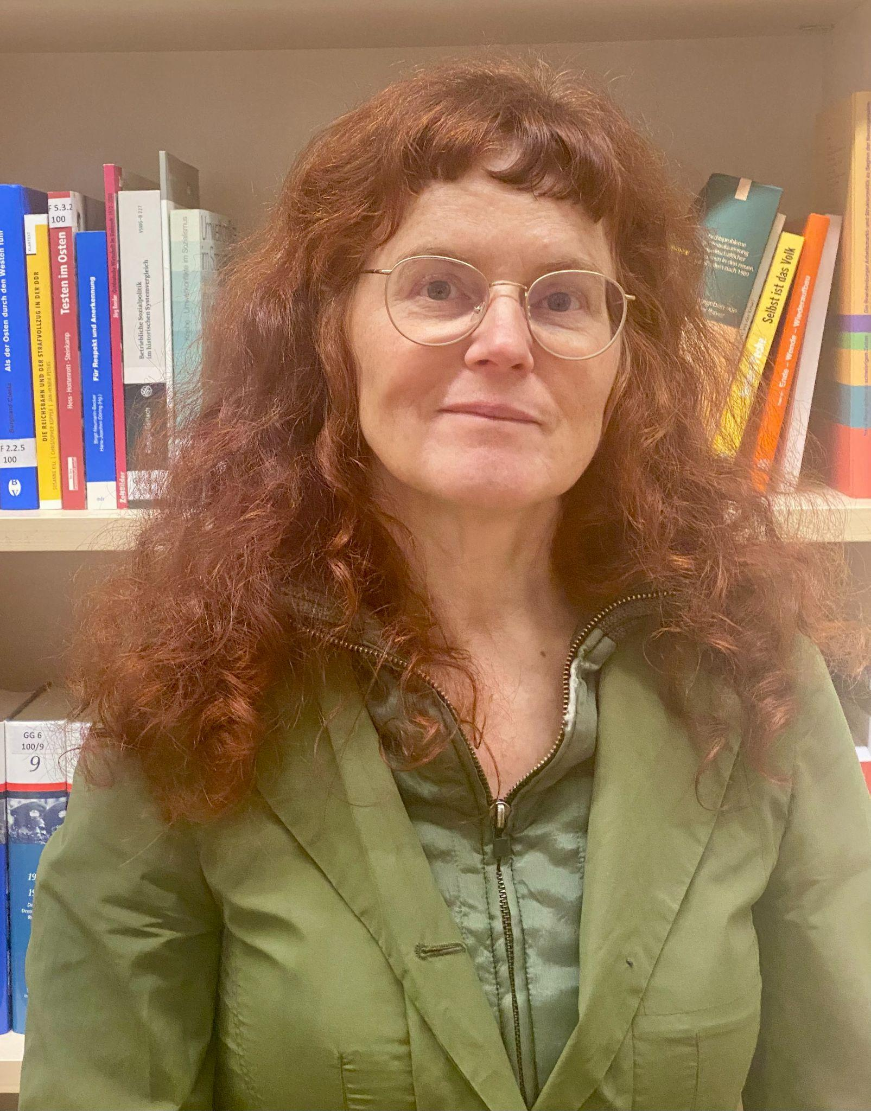

Sie wies auf die Bedeutung der Aufarbeitung des Themas des Umgangs mit Kindern in der sozialistischen DDR hin und zeigte die Verbindung zu anderen pädagogischen und medizinischen Feldern auf, in denen Kinder zum Teil großes Unrecht oder Traumatisierung erfahren mussten.

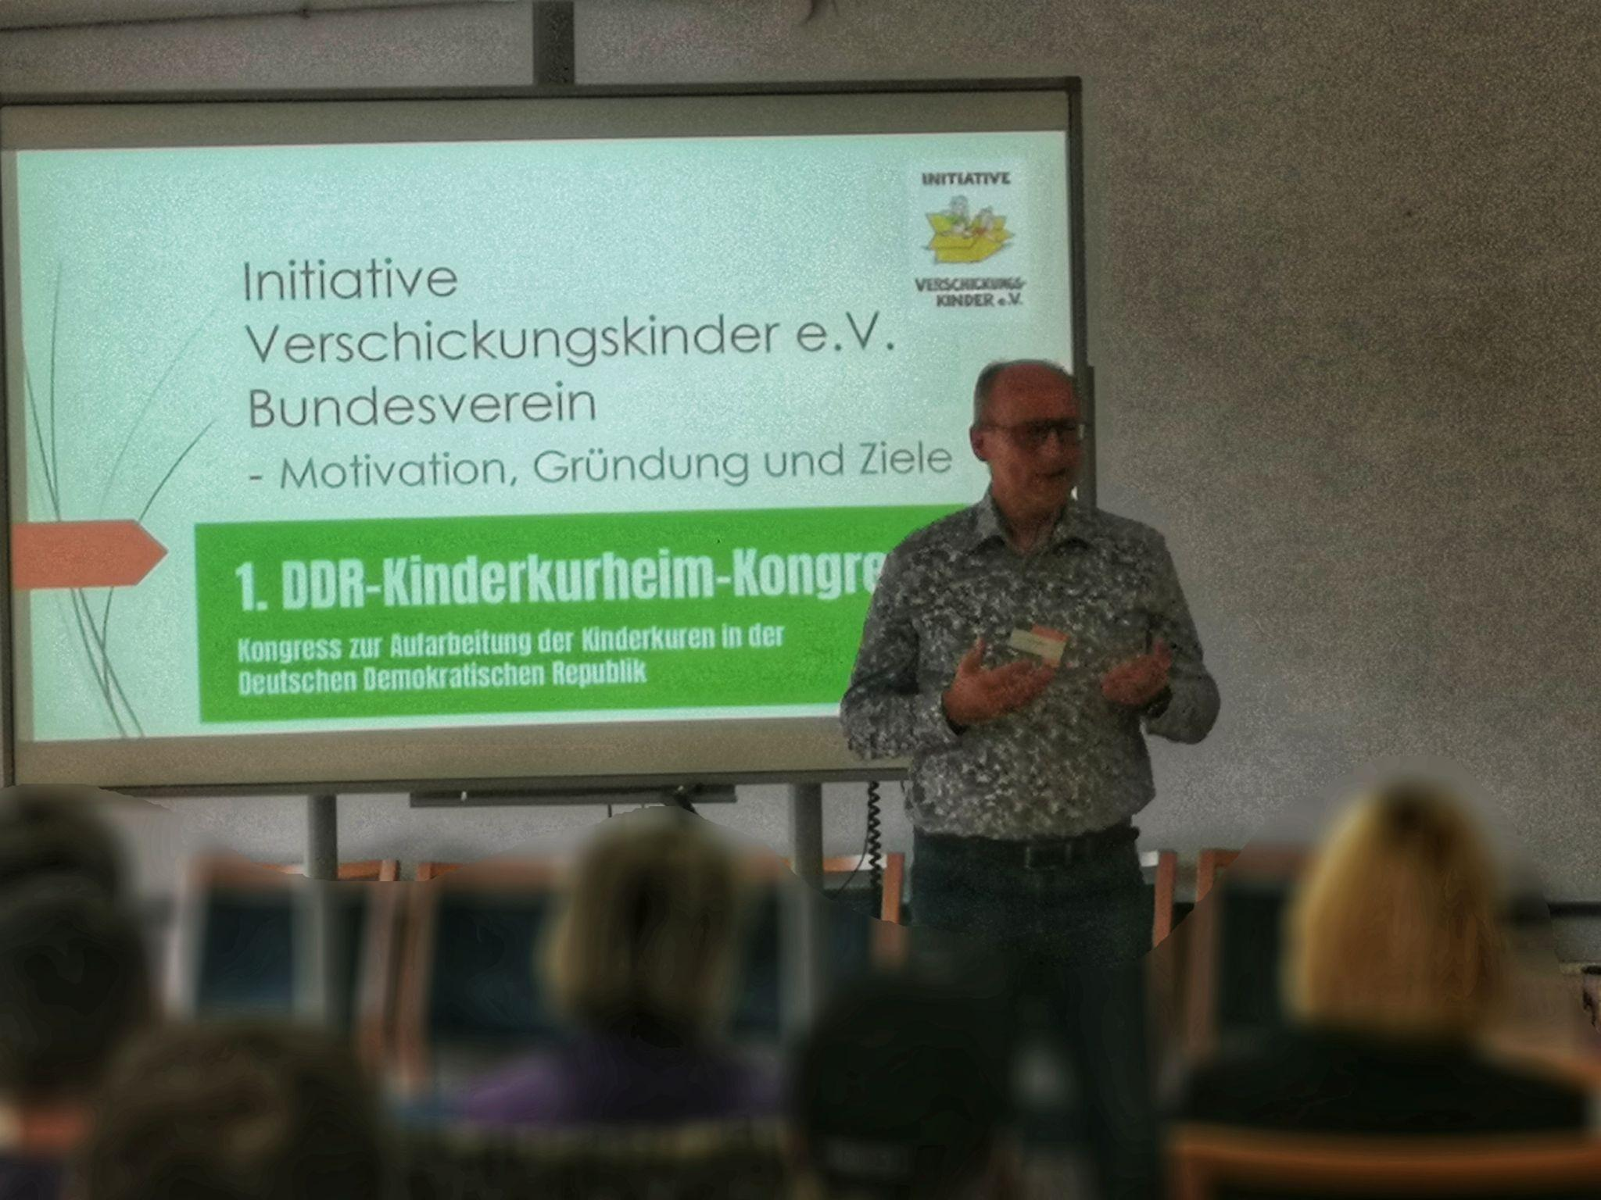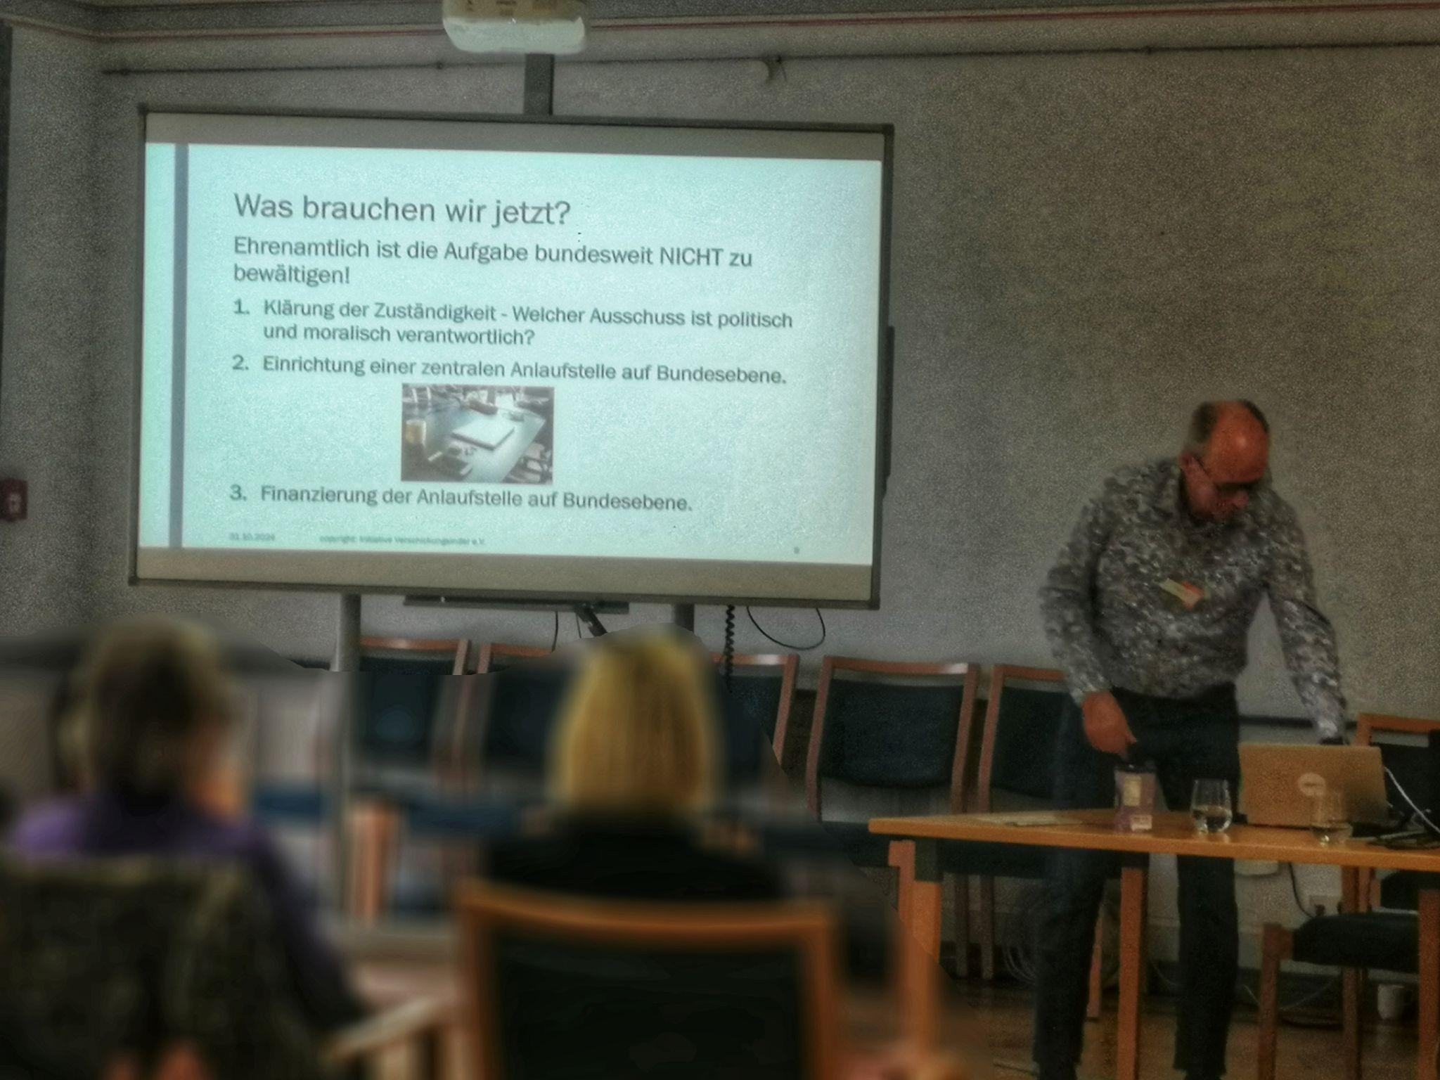

Uwe Rüddenklau, Vorstandsvorsitzender der Initiative Verschickungskinder e. V., machte deutlich, dass der 1. Kongress der DDR-Kurheimkinder längst überfällig war und begrüßte diesen sehr. Er betonte, dass die weitere Zusammenarbeit in allen Teilen Deutschlands zur Aufarbeitung sehr wichtig ist. Ausdrücklich wies er darauf hin, dass wir eine gesicherte Finanzierung einer bundesweiten Anlaufstelle für die Aufarbeitung brauchen.

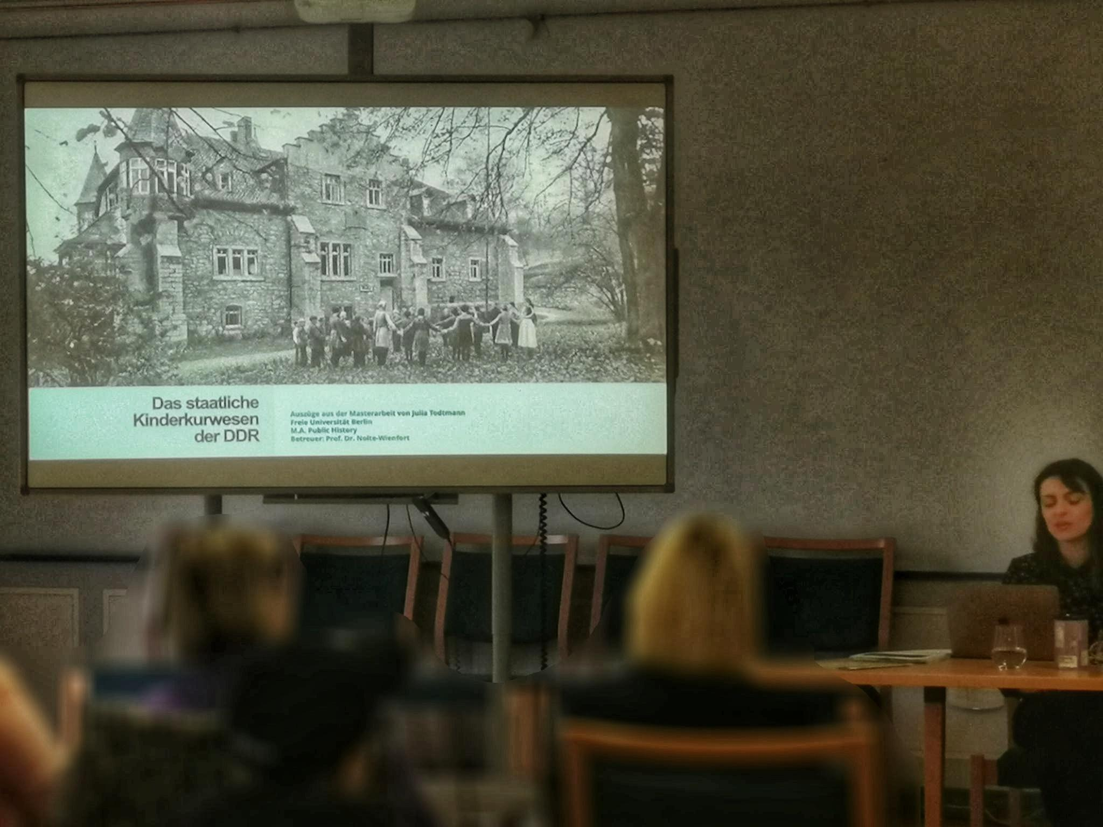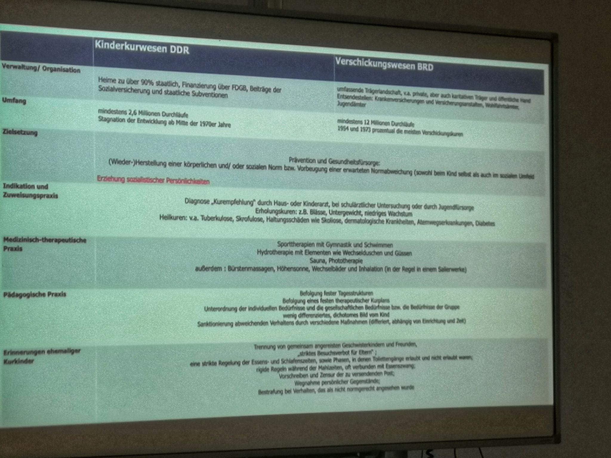

Die Historikerin Julia Todtmann stellte in Ihrem Vortrag zentrale Merkmale des staatlichen Kinderkurwesens der DDR von 1949 bis 1989 vor, präsentierte aktuelle Forschungsergebnisse und diskutierte den weiteren Forschungsbedarf. Hierbei ging sie auch auf die wesentlichen Gemeinsamkeiten und Unterschiede zwischen dem staatlichen Kinderkurwesen der DDR und dem Verschickungswesen der BRD im einschlägigen Zeitraum ein.

Am frühen Morgen, noch vor Beginn des Kongresses, gab Julia Todtmann zum Start des Kongresses dem Deutschlandfunk das Live-Interview „DDR-Kinderkuren - Erziehungsmacht wurde in vielen Fällen missbraucht“.
https://www.deutschlandfunkkultur.de/ddr-kinderkuren-erziehungsmacht-wurde-in-vielen-faellen-missbraucht-dlf-kultur-ee590f27-100.html

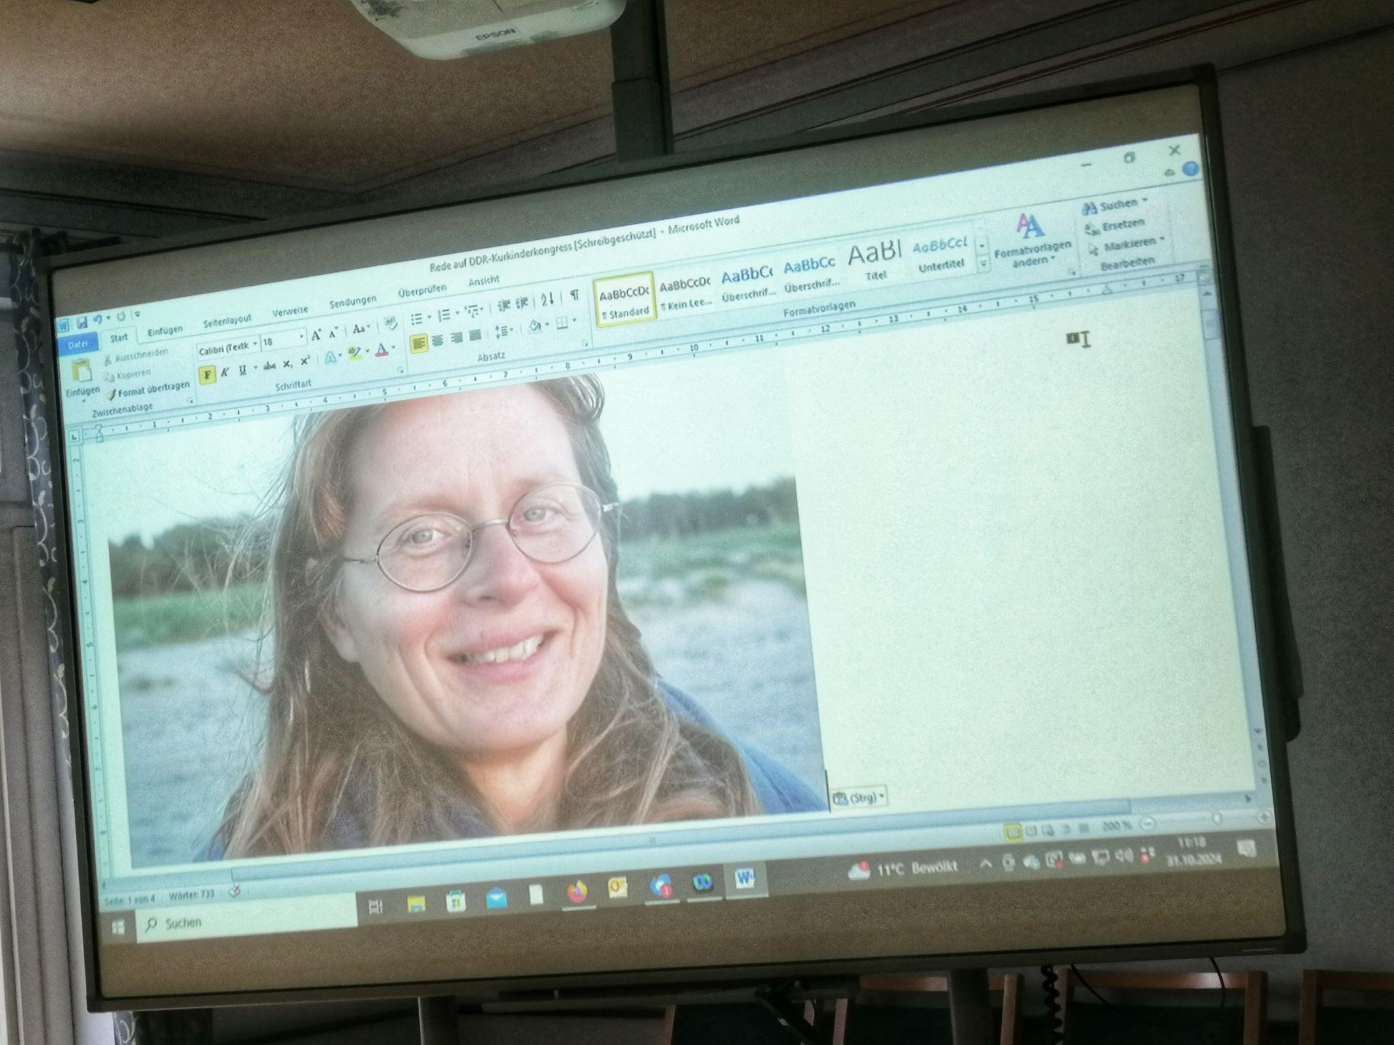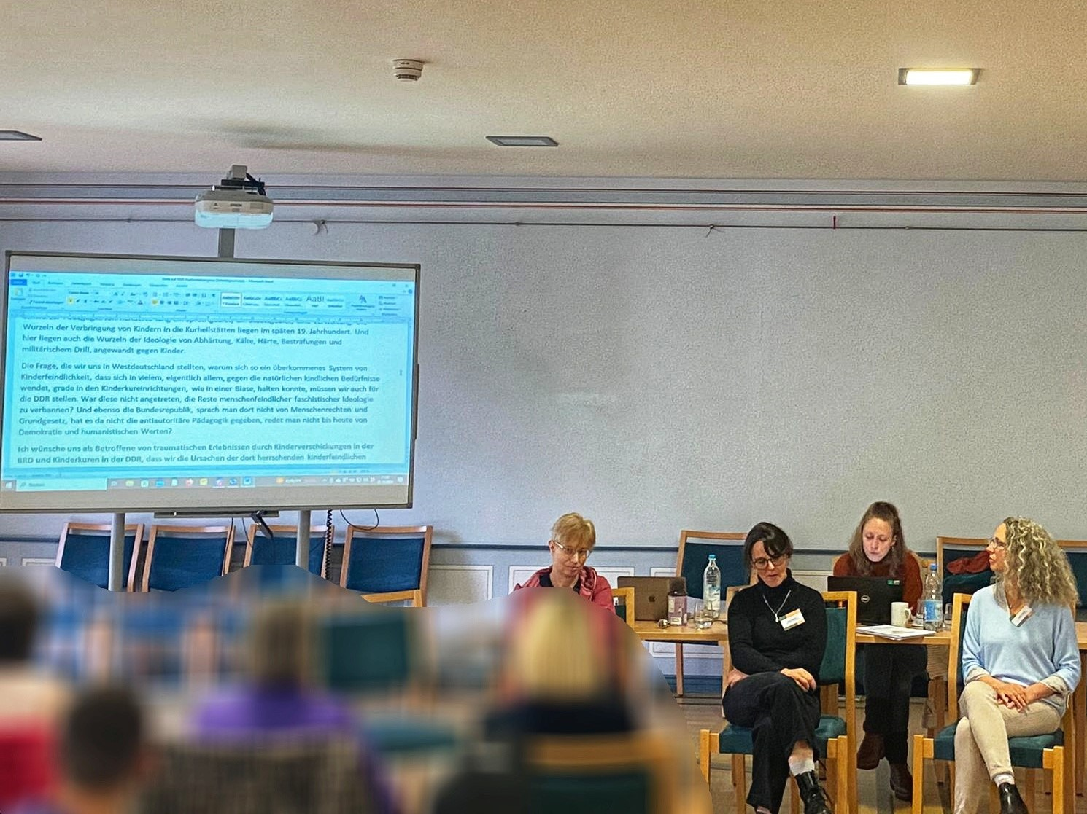

Anja Röhl, Initiatorin der Initiative Verschickungskinder e.V., begrüßte alle DDR-Kurkinder mit einer Rede, die von Ulrike Tabor vorgetragen wurde, da Anja selbst krankheitsbedingt nicht anwesend sein konnte. Sie sprach über die Gemeinsamkeiten der Kur-Erfahrungen auf beiden deutschen Seiten und die gemeinsamen Ursprünge dafür. Sie beleuchtete ebenso den unterschiedlichen Rahmen in Ost und West, bedingt durch die verschiedenen Staatssysteme, und warf entsprechende Fragestellungen auf, die einer Forschung und Klärung bedürfen. Die komplette Ansprache findet ihr hier. bitte hier Link einfügen : Rede ist im Ordner (PDF-Datei), bitte verlinken und das Dokument auf dem Server hochladen

Im anschließenden Podiumsgespräch berichteten Journalistin Sabine Seifert (taz), Diana Mehmel und Katrin Lukoschus von ihrer journalistischen Reise nach Dahmshöhe (https://taz.de/Kinderkuren-in-der-DDR/!5866907/) sowie Claudia Terpe über weitere Aufarbeitungsideen von verschickten Frauen.
Sabine Seifert begleitete den Kongress und berichtete darüber in ihrem Artikel: Aufarbeitung DDR-Heime: Den Machtmissbrauch aufarbeiten | taz.de

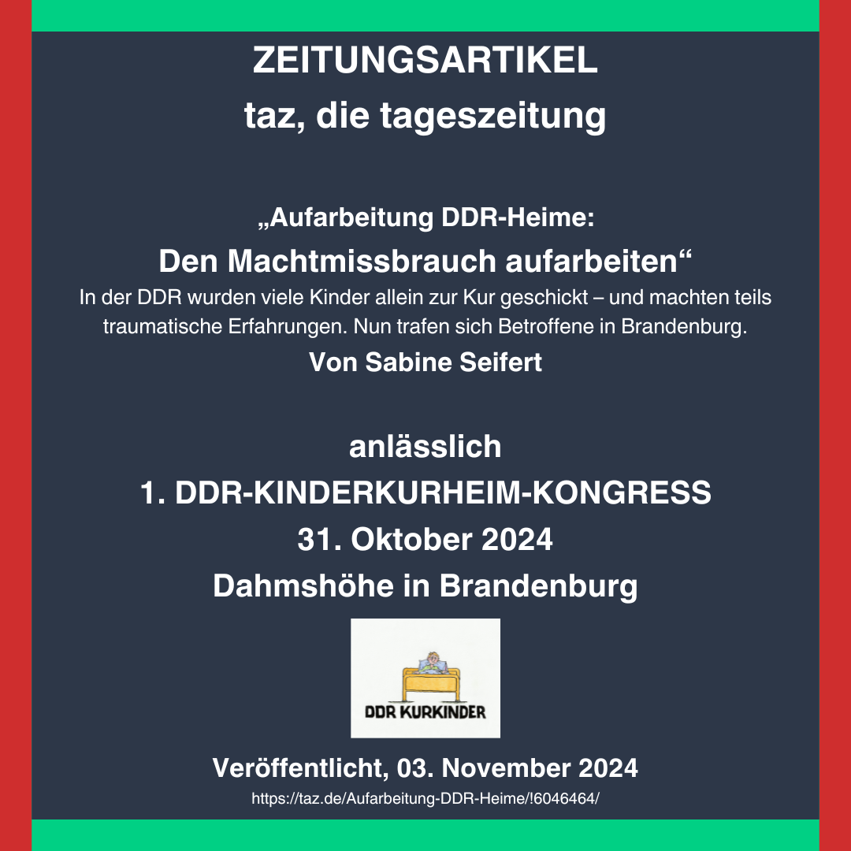

Am Nachmittag gab es in drei verschiedenen, sehr gut besuchten Workshops die Gelegenheit zum Austausch über die weitere Forschung sowie Angebote für Bewältigungsmöglichkeiten der eigenen Geschichte und die eigene emotionale Aufarbeitung:

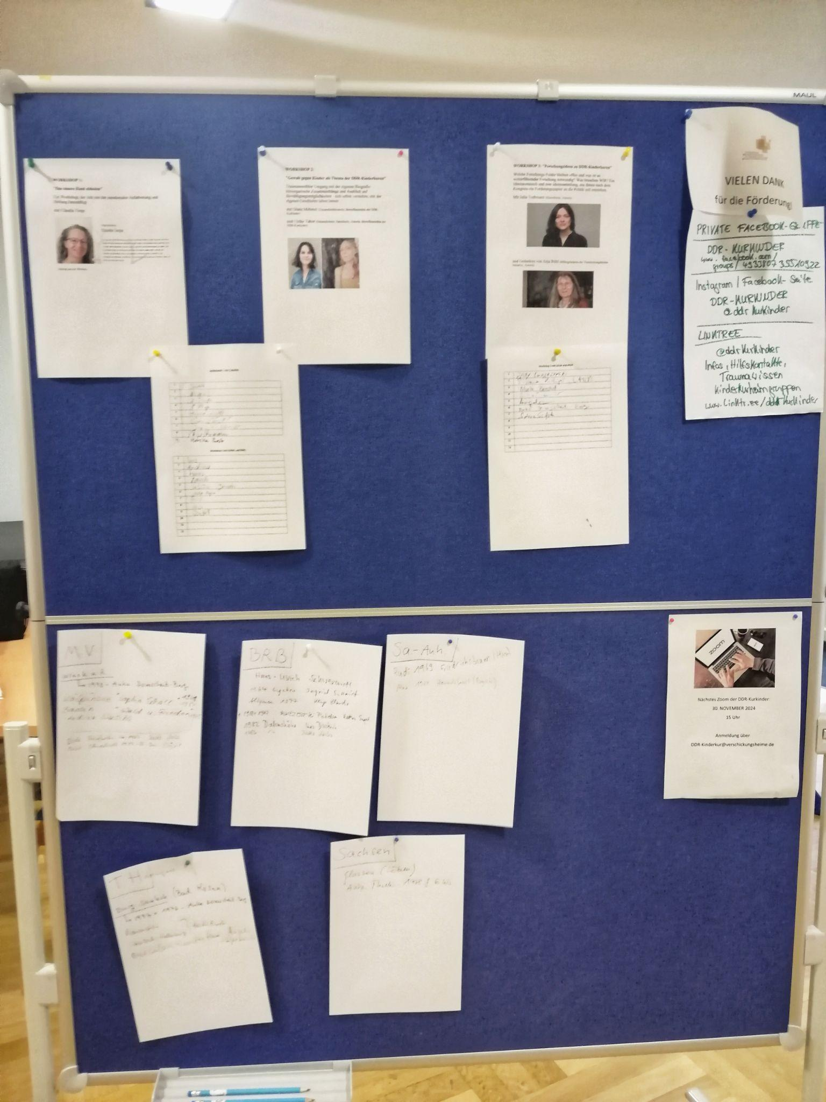

Im Workshop „Forschungsideen zu DDR-Kinderkuren“ ging es um folgende Fragestellungen: Welche Forschungsfelder bleiben offen, und was ist an weiterführender Forschung notwendig? Was brauchen WIR? Ein Ideenaustausch und eine Ideensammlung, aus denen nach dem Kongress ein Forderungspapier an die Politik entstehen soll. Dabei wurden folgende Punkte im Ergebnis festgehalten:

- strukturelle Ungleichbehandlung von Ost & West sichtbar machen + Beseitigung (für ein Zusammenwachsen von Ost und West)
- Entschädigungen (z. B. für Therapien …)
- Finanzen für Vollzeitstelle für die Koordination im DDR-Gebiet
- Forschungsgelder für Schließen der Forschungslücken: Mehr (Quantitativ) & qualitativ hochwertige Forschung
- Vernetzung mit bestehenden Strukturen => Traumafachberatungsstellen
- Aufklärung von Spät-/Langzeitfolgen (DDR)-Erziehung

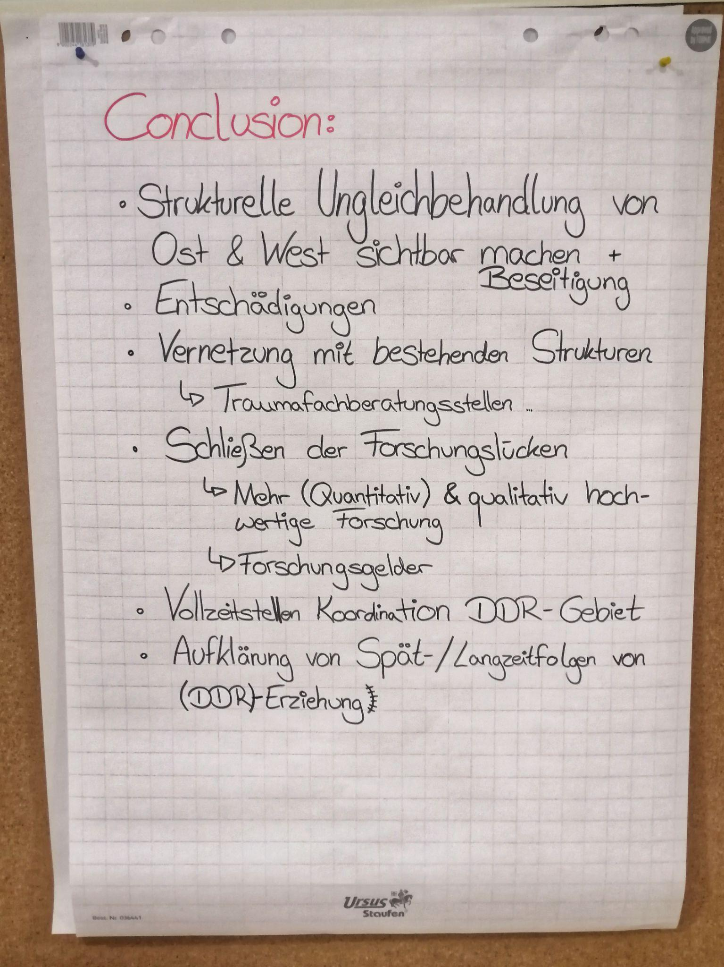

Der Workshop „Gewalt gegen Kinder als Thema der DDR-Kinderkuren“ beschäftigte sich mit dem traumasensiblen Umgang der eigenen Biografie: Hirnorganische Zusammenhänge und Ausblick auf Bewältigungsmöglichkeiten - sich selbst verstehen, mit der eigenen Geschichte leben lernen.

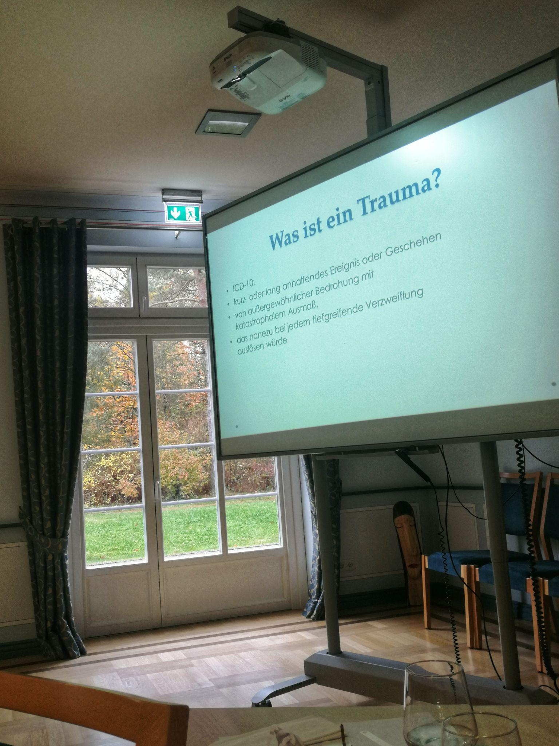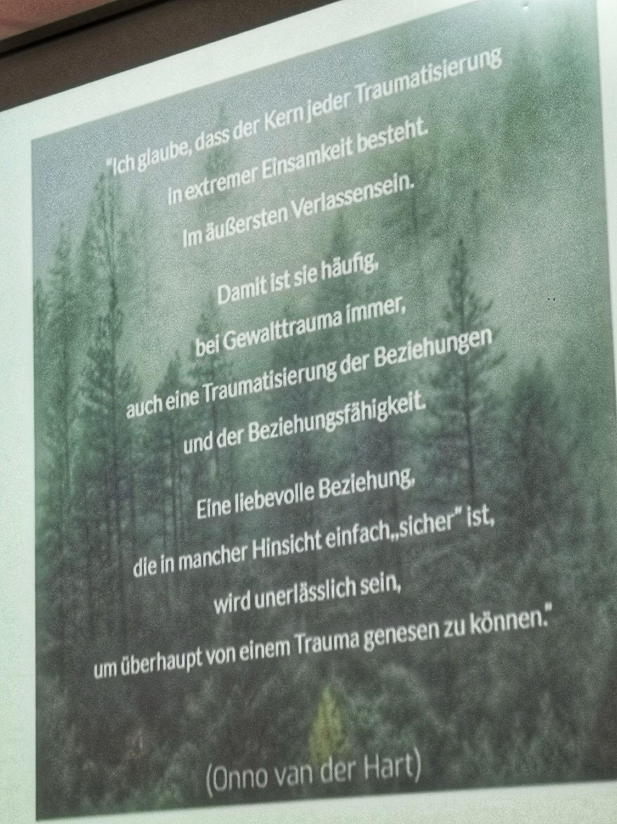

Im Workshop „Das innere Kind abholen“ ging es um Lösungsmöglichkeiten für die eigenen Heilungswege in Bezug auf die Verbindung des Inneren Erwachsenen mit dem Inneren Kind und der Möglichkeit, sein Inneres Kind im Kurheim direkt oder auch in der eigenen inneren Welt abzuholen. Es gab einen sehr berührenden Austausch und anschließend eine angeleitete Meditationsreise für alle Teilnehmer zum sicheren und geschützten Ort in der eigenen inneren Welt, an dem der Kontakt zu inneren Anteilen aufgenommen werden kann.

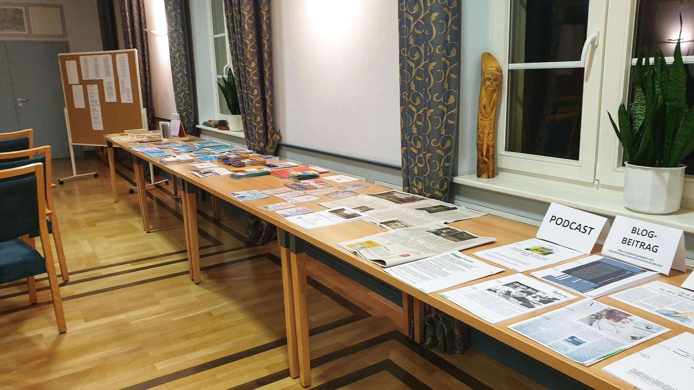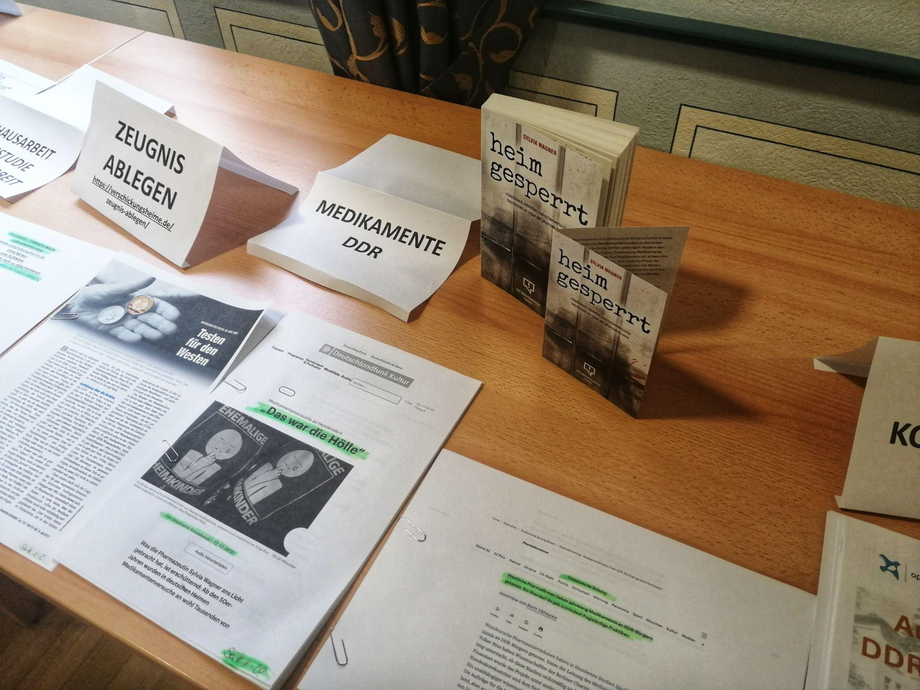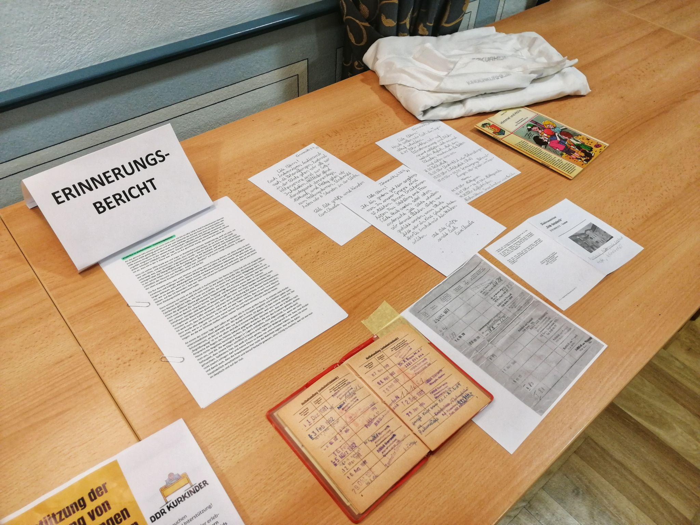

Um 14.30 Uhr kamen alle zum Abschluss des Kongresses noch einmal zusammen, um die Erkenntnisse und das Feedback des Kongresses und der Workshops zu teilen.
Es gab viele Rückmeldungen, dass der Kongress sehr gut getan hat und bei vielen zu einem Gefühl von Entlastung und Erleichterung geführt hat. Ein wichtiges Ziel ist es, unsere Sichtbarkeit zu erhöhen, damit auch die DDR-Kurkinder deutlich in das gesamtdeutsche Bewusstsein treten.

Sprecht über diesen Teil eurer Geschichte, erzählt von unserer Initiative!

Es grüßen euch herzlich

eure Diana, Katrin, Ulrike, Julia, Claudia

